简介

什么是protobuf
protobuf是google提供的一个开源序列化框架，类似于XML，JSON的数据表示语言，
其最大的特点是基于二进制，因此比传统的XML表示高效短小得多。
Google Protocol Buffer(简称 Protobuf)是一种轻便高效的结构化数据存储格式，
平台无关、语言无关、可扩展，可用于通讯协议和数据存储等领域。

为什么要用？
- 平台无关，语言无关，可扩展；
- 提供了友好的动态库，使用简单；
- 解析速度快，比对应的XML快约20-100倍；
- 序列化数据非常简洁、紧凑，与XML相比，其序列化之后的数据量约为1/3到1/10。

如何使用
你首先需要在一个 .proto 文件中定义你需要做串行化的数据结构信息。每个ProtocolBuffer信息是一小段逻辑记录，包含一系列的键值对。这里有个非常简单的 .proto 文件定义了个人信息:
message Person {
required string name=1;
required int32 id=2;
optional string email=3;

enum PhoneType {
MOBILE=0;
HOME=1;
WORK=2;
}

message PhoneNumber {
required string number=1;
optional PhoneType type=2 [default=HOME];
}

repeated PhoneNumber phone=4;
}
每个消息类型拥有一个或多个特定的数字字段，每个字段拥有一个名字和一个值类型。值类型可以是数字(整数或浮点)、布尔型、字符串、原始字节或者其他ProtocolBuffer类型，还允许数据结构的分级。你可以指定可选字段，必选字段和重复字段。

定义了自己的报文格式(message)，你就可以运行ProtocolBuffer编译器，将你的 .proto 文件编译成特定语言的类。

消息定义
建议：.
项目投入运营以后涉及到版本升级时的新增消息字段全部使用optional或者repeated，尽量不实用required。如果使用了required，需要全网统一升级，如果使用optional或者repeated可以平滑升级。
要通信，必须有协议，在protobuf中，协议是由一系列的消息组成的。
消息由至少一个字段组合而成：
字段格式：
限定修饰符① | 数据类型② | 字段名称③ | = | 字段编码值④ | [字段默认值⑤]
①．限定修饰符包含 required\optional\repeated
Required: 表示是一个必须字段
Optional：表示是一个可选字段
Repeated：表示该字段可以包含0~N个元素
②．数据类型

使用建议：除非确定某个字段一定会被设值，否则使用optional代替required。
N 表示打包的字节并不是固定。而是根据数据的大小或者长度。
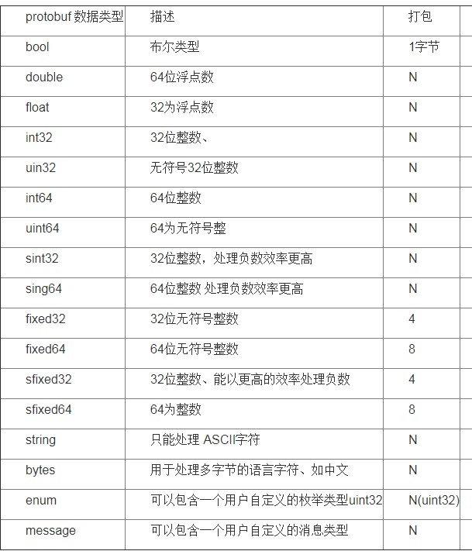

③．字段名称
字段的命名采用以下划线分割的驼峰式。例如 first_name 而不是firstName.
④．字段编码值
编码值的取值范围为 1~2^32（4294967296）。
其中 1~15的编码时间和空间效率都是最高的，编码值越大，其编码的时间和空间效率就越低（相对于1-15），
⑤．默认值。
当在传递数据时，对于required数据类型，如果用户没有设置值，则使用默认值传递到对端。当接受数据是，对于optional字段，如果没有接收到optional字段，则设置为默认值

使用 goprotobuf
这里通过 -go_out 来使用 goprotobuf 提供的 Protobuf 编译器插件 protoc-gen-go。这时候我们会生成一个名为 test.pb.go 的源文件。
protoc --go_out=. *.proto
每个 Protobuf 消息在 Golang 中有哪一些可用的接口：

1、每一个 Protobuf 消息对应一个 Golang 结构体
2、消息中域名字为 camel_case 在对应的 Golang 结构体中为 CamelCase
3、消息对应的 Golang 结构体中不存在 setter 方法，只需要直接对结构体赋值即可，
赋值时可能使用到一些辅助函数，例如：
msg.Foo = proto.String("hello")
- 消息对应的 Golang 结构体中存在 getter 方法，用于返回域的值，
如果域未设置值，则返回一个默认值
5、消息中非 repeated 的域都被实现为一个指针，指针为 nil 时表示域未设置
6、消息中 repeated 的域被实现为 slice
7、访问枚举值时，使用“枚举类型名_枚举名”的格式（更多内容可以直接阅读生成的源码）
8、使用 proto.Marshal 函数进行编码，使用 proto.Unmarshal 函数进行解码
package main

import (
"log"
// 辅助库
"github.com/golang/protobuf/proto"
// test.pb.go 的路径
"example"
)
func main() {
// 创建一个消息 Test
test := &example.Test{
// 使用辅助函数设置域的值
Label: proto.String("hello"),
Type: proto.Int32(17),
Optionalgroup: &example.Test_OptionalGroup{
RequiredField: proto.String("good bye"),
},
}

// 进行编码
data, err := proto.Marshal(test)
if err != nil {
log.Fatal("marshaling error: ", err)
}

// 进行解码
newTest := &example.Test{}
err = proto.Unmarshal(data, newTest)
if err != nil {
log.Fatal("unmarshaling error: ", err)
}

// 测试结果
if test.GetLabel() != newTest.GetLabel() {
log.Fatalf("data mismatch %q != %q", test.GetLabel(), newTest.GetLabel())
}
}

